数字电子技术实验B，实验二 用MSI逻辑……的FPGA 设计与实现提示

1、实现4位奇偶校验

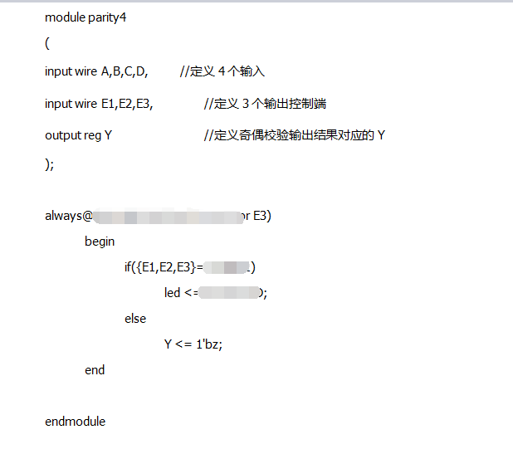

2、用实现逻辑方程

